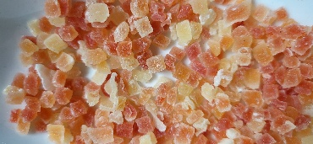
Papaja
De papaja wordt gebruikt om zijn antibacteriële eigenschappen. Is infectie werend en helpt bij de bestrijding van darmparasieten.
De papaja heeft een krachtige antioxiderende eigenschappen dankzij de glucosinolaten. Het vermindert lipide peroxidatie en vangt vrije radicalen op die verantwoordelijk zijn voor oxidatieve stress die cellen beschadigt.
Papaja’s bevatten fenolische bestanddelen, carotenoïden, suikers en voedingsvezels. De vrucht is ook een uitstekende bron van vitaminen A, B, C en E.
Het heeft een ontstekingsremmende werking en bevordert de spijsvertering dankzij de aanwezigheid van papaïne en bromelaïne, proteolytische enzymen. Papaja beschermt ook het spijsverteringskanaal tegen overmatig alcoholgebruik.

